Quilling - to technika z rodzaju papieroplastyki, polegająca na zawijaniu cienkich pasków papieru, a następnie formowaniu ich palcami w różne kształty. Metoda ta ćwiczy precyzję, motorykę małą, koordynację oko - ręka, cierpliwość oraz poczucie estetyki. Natomiast największą jej zaletą jest satysfakcja i duma z własnej pracy wykonanej metodą rękodzieła. Właśnie technikę quillingu wykorzystaliśmy w listopadzie, tworząc różnorodne prace plastyczne.
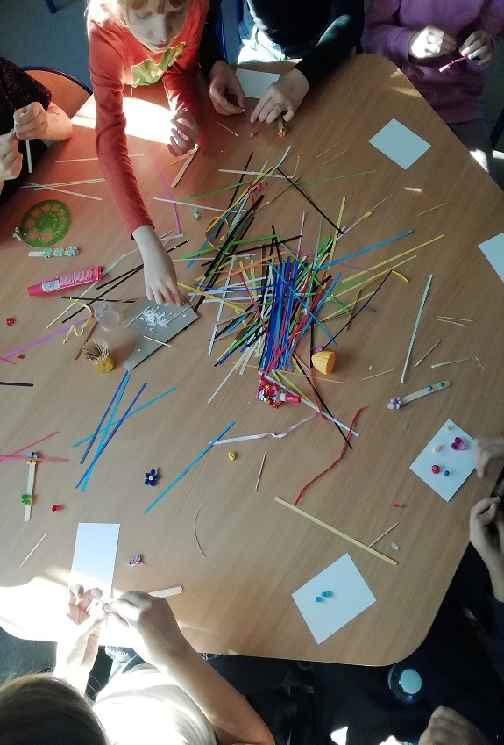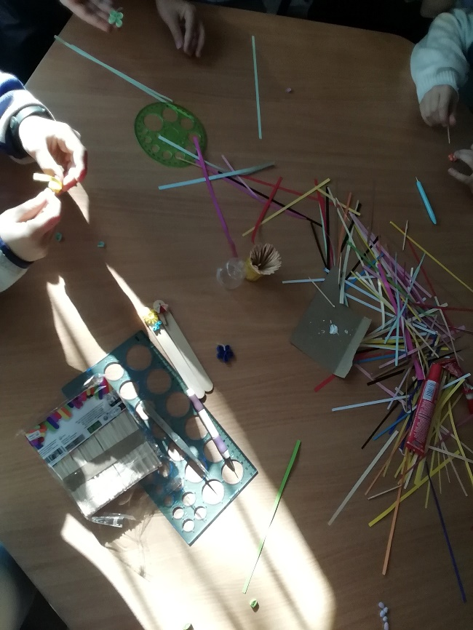

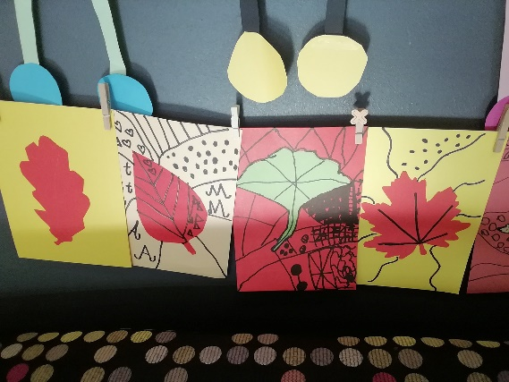
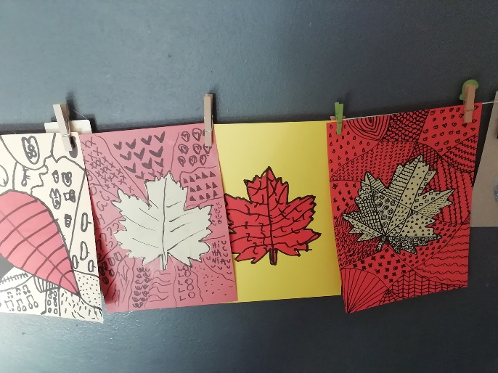
Jesienny czas zwiastują między innymi kolorowe liście spadające z drzew. Dzieci ze świetlicy wykonały takie listki, które ozdobiły naszą świetlicę tworząc piękną barwną dekorację. Kolejne prace są wzorowane na technice ,,zentagle'', którą poznaliśmy dzięki Akcji Kreatywna Świetlica, w której nasza szkoła bierze udział.

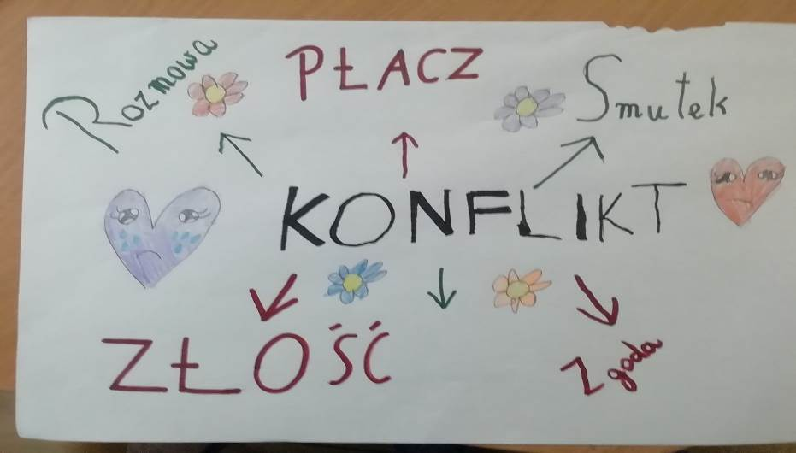
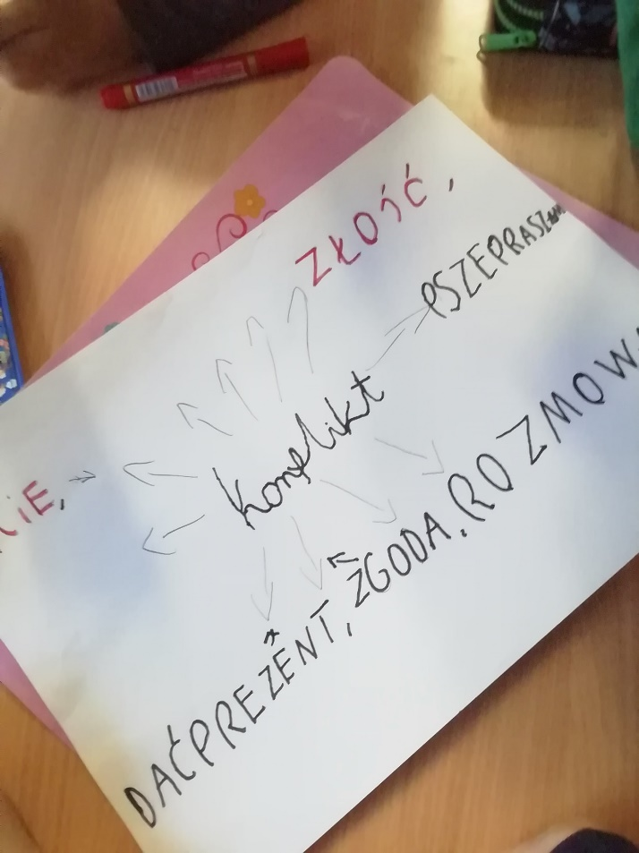
Konflikt – jak sobie z nim radzić? Każdy
z nas codziennie odczuwa różne emocje. Czasem jesteśmy bardzo szczęśliwi, a czasem zdenerwowani lub smutni. Podstawą jest umiejętność radzenia sobie w sytuacjach konfliktowych. Staramy się nauczyć się w świetlicy radzić sobie w tego rodzaju sytuacjach.

Z kolei bajkowy tydzień w świetlicy zainspirował nas do wykonania kolorowych jednorożców .
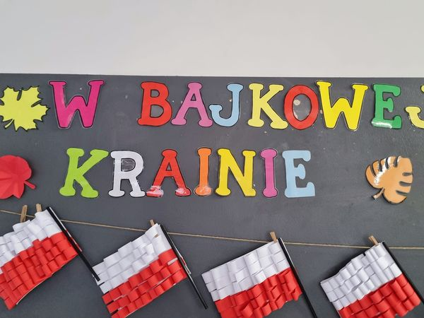
Pod koniec miesiąca, bo 25 listopada obchodzony jest na świecie Dzień Pluszowego Misia. Z tej okazji uczniowie klas pierwszych uczęszczający do świetlicy szkolnej poznali na naszych zajęciach historię związaną z powstaniem pierwszych misiowych maskotek
i rozwiązywały zagadki. Uczniowie świetlicy szkolnej wykonali przepiękne kolczyki oraz misie.
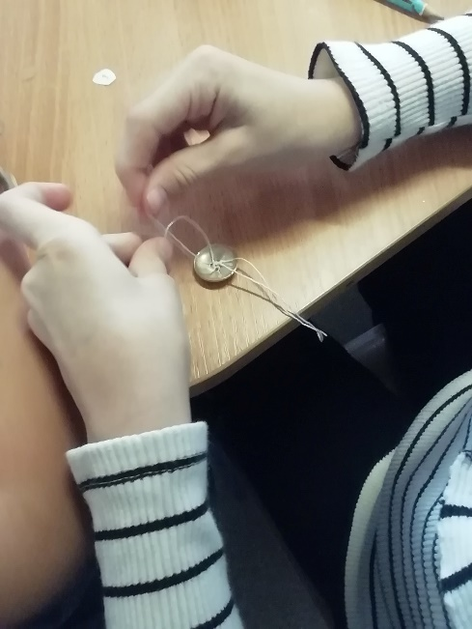
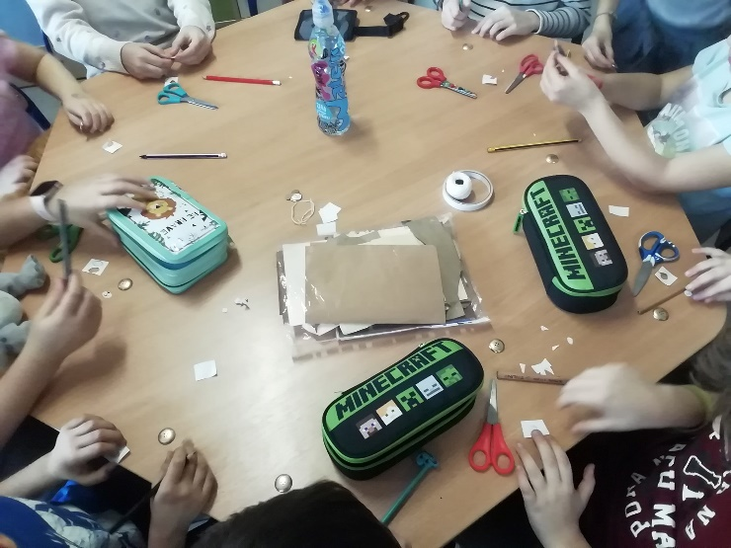

Za chwilę czas na grudzień!


Wesołych,
Rodzinnych
świąt
Bożego Narodzenia
życzy
świetlica!

